* 前回までの進捗

　前回まで，先行研究の再現を行うため，先行手法の理解と実行を行ってきた．また，先行研究を理解するため，自分なりに先行研究の基底選出について，メリット・デメリットの調査を行った．先行手法では低レートにおいて少数個の基底を用いることで既存手法の性能改善を行ったが，複数個のICA基底を用いることや先行研究とは異なる量子化法を適応することで画質や符号化性能を改善できるのではないかと考察を行った．今回は，DCT基底群とICA基底群を各々単独で使用した際のMSEの比較を行い，各ブロックがどちらの領域に分類されるのかの調査を行う．

* 今回の進捗
* MSE比較
* MSE比較結果
* 実験結果の考察
* MSE比較

　MSEは，元の値と対象の値に誤差がどれだけあるかを示している．MSEの値が小さければ小さいほど元の値との誤差が小さい．

　　　　　　　　　　　式1

MSEの式を式1に示す．はi番目の元の値で，はi番目の対象の値となる．誤差を2乗するため，正の値になるという特徴がある．

　今回行った比較では，64個のICA基底と64個のDCT基底の計128個の基底のうち，1個しか使えない条件で8*8画素のブロックを再構成した際，原画像とのMSEが一番小さい基底をブロック（計1024）ごとに選出した．

* 比較手順

1. 対象ブロックの64個係数のうち1つだけ残し，それ以外0とする
2. 係数と基底群からブロックのみを再構成
3. 原画像とのMSE
4. 基底は64個あるため，1.～3.を64回繰り返す
5. ICAとDCTで比較（MSEの低いほうを分類）

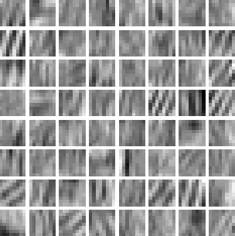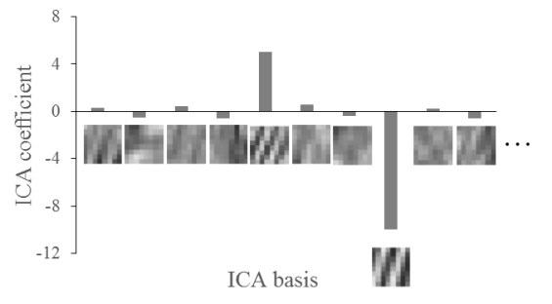

　　　　　　　図1　ICA係数　　　　　　　　　　　　　図2　ICA基底群

* MSE比較結果

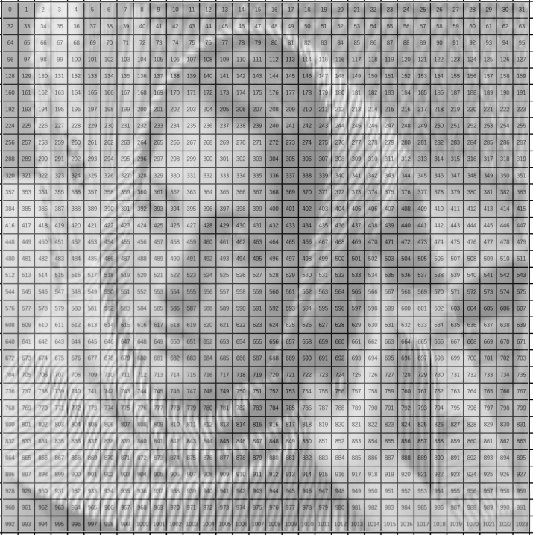

図3　比較結果1 　　 　　　 図4 先行研究の領域分割

　　　　　[Q = 70，DCT領域＝黒ブロック]

　MSEによる領域分割結果を図3に示す．領域分割を行った結果，すべてのブロックでICA領域に分類された．図4に先行研究の領域分割結果を示す．今回の実験と同条件の実験結果がなかったため，おそらくこのような結果になるであろうと考えられる実験結果を参考として示す．図4の実験の条件は，ICAとDCTを単独で使用して再構成したブロックを原画像とのMSEとエントロピーによる比較によって領域分割を行った結果である．選出前の予測では，図4のようにスカーフの模様部分のような局所的特徴を持つ場所ではICA領域に分類され，肌などの色の変化が少ない場所ではDCT領域と分類されると予測していたが，すべての符号化レートでICA領域に分類された．予測とは異なる結果となったため，プログラムを見直し，再度比較を行ったが図3と同様の結果となった．そのため，比較に用いられているICAとDCTのMSEの値を確認し，このような結果となった原因の考察を行った．

* 実験結果の考察

|  |  |  |  |
| --- | --- | --- | --- |
| ブロック番号 | DCT（MSE） | ICA（MSE） | 差（DCT - ICA） |
| 0 | 4.25 | 3.22 | 1.03 |
| 1 | 32.58 | 23.81 | 8.77 |
| 2 | 1108.38 | 889.94 | 218.44 |
| 3 | 50.66 | 36.53 | 14.13 |
| 4 | 1040.06 | 689.02 | 351.05 |
| 5 | 294.89 | 219.66 | 75.23 |

表1 MSE値の比較 [Q = 100]（一部）

|  |  |  |  |
| --- | --- | --- | --- |
| ブロック番号 | DCT（MSE） | ICA（MSE） | 差（DCT - ICA） |
| 0 | 38.31 | 3.22 | 35.09 |
| 1 | 147.27 | 23.81 | 123.45 |
| 2 | 1171.81 | 889.94 | 281.88 |
| 3 | 92.28 | 36.53 | 55.75 |
| 4 | 1138.50 | 689.02 | 449.48 |
| 5 | 371.64 | 219.66 | 151.98 |

表2 MSE値の比較 [Q = 10]（一部）

　表1，表2にDCTとICAのMSE値の比較結果を示す．図3の領域分割結果にあるようにすべてのブロックでICAで再構成したほうがMSEの値が小さいことがわかる．ここで，DCTとICAのMSE値の差が少ないブロックに注目した．



図5　比較結果2 [ = 差1以下， = 差5以下，Q = 100]



図6　比較結果3 [ = 差1以下， = 差5以下，Q = 10]

　図5，図6にDCTとICAのMSE値の差が1以下と5以下のブロックを示す．図5，図6の差の小さなブロックを見ると図4の先行研究のように肌などの色の変化が少ない場所となっている．また，差の少ないブロックの数の変化を比較すると，先行研究の符号化レートが低下するとともにDCTに分類されるブロック数が減少するという特徴にも類似している．これらの分類特徴は先行研究のDCT領域でよく見られた特徴である．このことから，プログラムに大きな間違いはないものの，すべてICA領域と分類されるとは信じがたいため，係数削減や画像を再構成する等の処理が一部不足または，余計である可能性があると考えられる．

　今後の予定としては，先行研究のプログラムを見直し，先行研究との違いを調査する．また，今回はMSEの値から原因の調査を行ったが，ブロックごとの再構成画像を確認できていないため，確認を行い，原因を究明していきたい．

* 今後の予定
* 先行手法の調査
* プログラムの見直し・修正
* 再構成画像の確認



図7 原画像”Barbara”ブロック番号付き

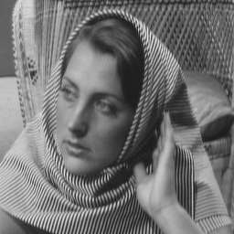

図8 原画像”Barbara”

[未報告]

　先行研究では，「係数が大きい1つのICA基底」と「係数が大きな3つのDCT基底」のように比較の条件をそろえるために基底個数をずらしているとあり，今回の実験の条件の比較基底数とは異なっている．ICA基底1つとDCT基底1つでは含んでいる情報量が異なるため，基底1つを用いての再構成画像のMSEは必然的にICAのほうが小さくなるのではないか？

　ICA基底の情報量を加味した場合の個数であるため，負荷情報量なしでの比較では別に関係ないのかもしれないし，ICA基底1つとDCT基底1つを比較する際のウェイトは同じなのかもしれない．

* 分類された基底1つ当たりの情報量を確認する．



